МУНИЦИПАЛЬНОЕ БЮДЖЕТНОЕ УЧРЕЖДЕНИЕ
ДОПОЛНИТЕЛЬНОГО ОБРАЗОВАНИЯ
СТАНЦИЯ ЮНЫХ НАТУРАЛИСТОВ
Г.ВЯЗЬМЫ СМОЛЕНСКОЙ ОБЛАСТИ

«СУМЧАТЫЕ ЖИВОТНЫЕ АВСТРАЛИИ»
Методическое пособие.

Автор-составитель: Наврозашвили Елена Владимировна,
педагог дополнительного образования

г. Вязьма
Смоленская область
2019 год
Разнообразие животного мира Австралии поражает ученых. Здесь обитают свыше 370 видов млекопитающих, более 820 видов птиц, 300 видов ящериц, 140 видов змей и два вида крокодилов. А среди насекомых одних мух и комаров обнаружено более 7 000 видов. Но настоящими звездами Зеленого континента являются сумчатые, которых насчитывается свыше ста видов.
Главное отличие сумчатых животных заключается в том, что у них детеныши рождаются недоразвитыми и в течение нескольких месяцев они растут, находясь в этой самой сумке на животе мамаши. Даже когда они подрастают и могут уже самостоятельно передвигаться и питаться, с сумкой они не расстаются и при малейшей опасности прячутся к мамаше на живот. Это до тех пор, пока его место не займет его младший братишка.
Животных Австралии насчитывается несколько десятков, и в основном это сумчатые. Самым известным из этого отряда является кенгуру. С этим животным, хотя и понаслышке знакомы наверное все, потому как кенгуру это своеобразная визитная карточка Австралии. Кенгуру водится исключительно в Австралии, за исключением нескольких видов расселенных на островах Океании.

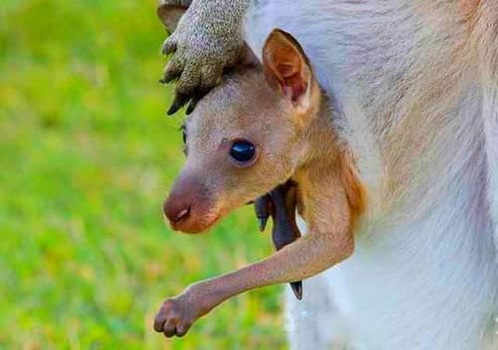
Вообще существует несколько видов кенгуру. Самый известный это большой рыжий кенгуру. Большие рыжие кенгуру достигают роста под 2 метра и веса до 80 и более кг. Как вы знаете, кенгуру передвигаются прыжками, так вот прыжки рыжего кенгуру в длину могут быть до 10 м. А в высоту эти прыгуны могут преодолеть до 3х метров. Обитают "рыжие" в основном в равнинных местах типа "саванн". Питаются растительной пищей.
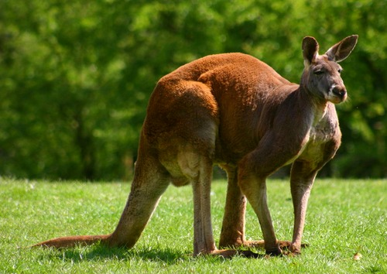
Второй вид это серый "исполинский" или лесной кенгуру. Эти кенгуру немного меньше размером, но не прытью. Серый кенгуру запросто может развивать скорость до 65 км/час. Так что охотники даже на машине не всегда могут его догнать. Хотя в принципе "Большой серый", хоть и внушительного размера, но вполне миролюбивое и доверчивое животное.
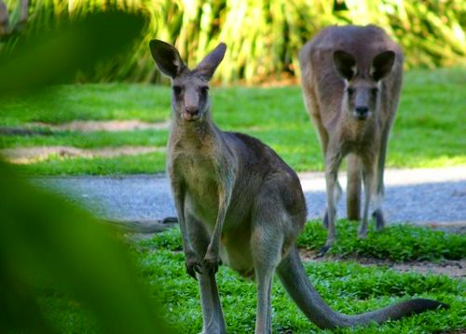
Третий вид это горный кенгуру "Валлару". У них более массивное телосложение и относительно короткие задние лапы - это, пожалуй, самый ловкий из кенгуру. Они обитают в горных районах и запросто перепрыгивают со скалы на скалу и по горным кручам, пожалуй получше любого горного козла.
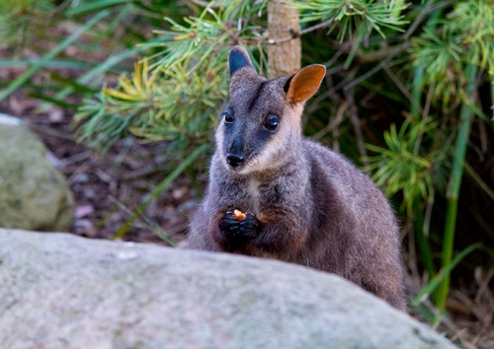
Есть вид кенгуру, которые обитают на деревьях. Они несколько отличаются от живущих на земле. Это и понятно, ведь лазить по деревьям нужны свои особенности. Но, тем не менее, это такие, же интересные создания и свои чада они так, же носят в сумке.
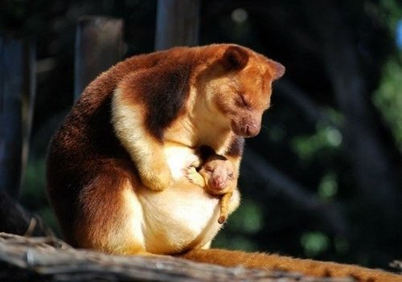
Живут в Австралии и совсем небольшие кенгуру. Скорее это что - то среднее между кенгуру и крысой. Их и называют - квокка. Они чем - то похожи на наших тушканчиков, но тоже сумчатые. Эти травоядные животные очень пугливы и ведут в основном ночной образ жизни.

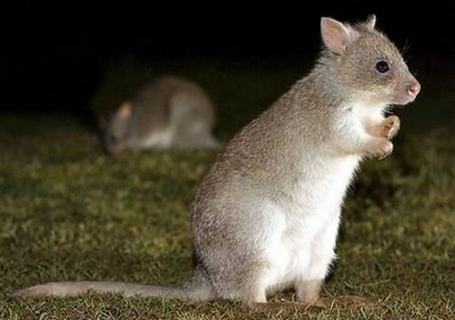
Не менее интересным является еще один представитель австралийских сумчатых животных, это сумчатый медведь коала. Очень симпатичный, внешне похож на плюшевого мишку. Обитает коала в эвкалиптовых рощах. Все время проводит на деревьях. Воду он не пьет, потому как питается листьями эвкалипта, и их сока ему вполне достаточно. Другой пищи коала не признают.

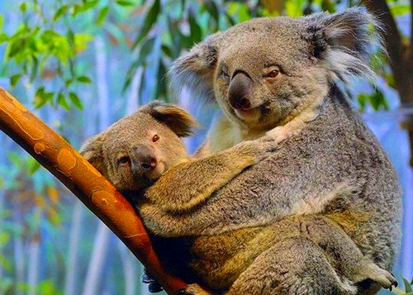
Есть в семействе сумчатых и самое большое норное животное, это вомбат. Внешне он похож на небольшого медведя, но он травоядный. Взрослый вомбат достигает метра и более в длину, а весить может более 40 кг.
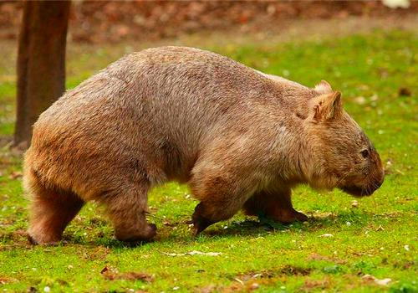
Есть в Австралии еще одно удивительное млекопитающее - сумчатый муравьед намбат. Это достаточно красивое животное, размером от 20 до 30 см. с окраской в полоску. В принципе это хищник, потому как питается живыми существами. Его еда это термиты. Намбат относится к классу сумчатых, хотя сумки у него как таковой нет. На животе у него находится млечное поле, обрамленное курчавой шерстью. Новорожденные голые и слепые детёныши, цепляясь за шерсть, повисают на сосках и так живут почти 4 месяца. Когда они становятся побольше, самка оставляет их в норе или в дупле и кормит по ночам, потому как очень пуглива.
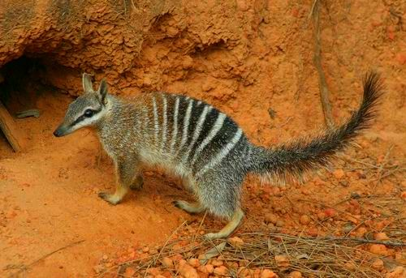

Одно из редких сумчатых - пятнистая сумчатая куница. Этот красивый зверёк настоящий хищник, который питается всем, что меньше него по размерам: кроликами, птицами, может съесть и змею, и рыбу, ну все что попадется. Размером куница более полуметра в длину и может весить до 10 кг. У пятнистой сумчатой куницы выводковая сумка не постоянна. Она развивается на период размножения, находится сзади и открывается к хвосту. В обычное время это просто складка кожи. К сожалению, это животное находится на грани исчезновения и встретить его можно только в национальных парках.
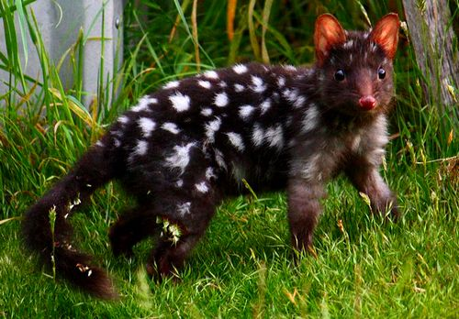
Еще одно из редких теперь сумчатых животных это кроличий бандикут. Внешне бандикуты похожи на крыс, только у них более вытянутая морда, а уши большие, как у зайца. Длиной эти зверьки бывают до 45 сантиметров, плюс хвост до 20 см. Бандикуты, или как их по другому называют билби, питаются всем что попадет. Они могут есть и насекомых, и их личинок, легко справляются с мелкими ящерицами и прочей живностью. Но могут обходиться и различными кореньями, грибами и другой растительной пищей.
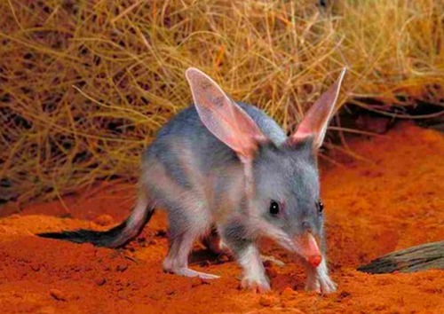
Раньше в Австралии обитало много сумчатых хищников получивших название сумчатого дьявола. Это довольно неприятное злобное и дурно пахнущее животное. Внешний вид соответствует его названию. Но со временем этого зверя вытеснила собака Динго, и сейчас сумчатого дьявола можно увидеть только в зоопарке. А сумчатый дьявол на воле встречается только на Тасмании, где его называют тасманийским дьяволом.
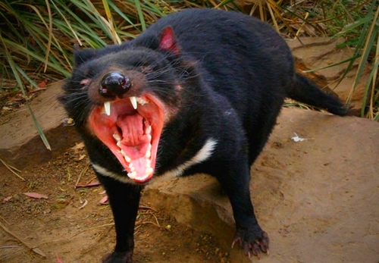

Источники.
http://national-travel.ru/australia/flora-fauna/sumchatye-zhivotnye.html
http://mir-znaniy.com/sumchatyie-zhivotnyie-avstralii/
https://mirfaunas.ru/sumchatye-zhivotnye

